**Projeto MER: Site de Compras**

**RESUMO**

*Este projeto se constitui em um protótipo experimental de um Projeto MER – Site de Compras, e reúne o desenvolvimento de um modelo entidade-relacionamento (MER) e a criação de um site funcional para comércio eletrônico. A proposta destaca a integração entre design de banco de dados e programação web, promovendo o aprendizado em modelagem relacional, desenvolvimento de interfaces e controle operacional. Utilizando o programa brModelo Jar 3.2 para criação do diagrama e as linguagens HTML e CSS no Visual Studio Code (VS Code) para o site, o projeto implementa funcionalidades como navegação entre páginas e exibição de atributos. Os arquivos foram disponibilizados no GitHub, permitindo acesso público por meio de um link. O modelo MER inclui quatro principais entidades: Cliente, Produto, Estoque e Compras, com relacionamentos como Cliente–Compras (1:N), Produto–Estoque (1:1) e Compras–Produto (N:N), representados por uma tabela intermediária. O sistema possibilita cadastro e login de clientes, navegação no catálogo de produtos, adição ao carrinho com verificação de estoque, finalização de compras e consulta ao histórico. Além disso, administradores têm acesso a ferramentas de gerenciamento, como atualização de estoque, relatórios de vendas e controle de produtos. Essa abordagem oferece uma visão prática e integrada do desenvolvimento de sistemas de e-commerce. básica).*

1. **Introdução**

Foi criado o código Diagrama utilizando o programa brModelo Jar 3.2, e definidas as Entidades, atributos e respectivos relacionamentos.

Foi também criado um site (código) com linguagem de programação utilizando o VScode utilizando as linguagens de marcação HTML e CSS, bem como gerados os vínculos de forma a representar o código e seus links de navegação dentre os seus atributos. Foi também criada uma conta no GitHub e disponibilizados o acesso através de um link na web bem como os arquivos gerados do projeto em questão (link de acesso: [**https://irae-cesar-brandao.github.io/projeto_mer/**](https://irae-cesar-brandao.github.io/projeto_mer/)).

O “Projeto MER: Site de compras” foi gerado como prototipagem de simulação de um site de vendas, com telas de login (usuário e senha) simples e telas de escola de produtos para compra conforme pode-se observar pelos links disponibilizados.

Tratando-se de um protótipo e apresentação, o MER gerado é somente uma representação de implementações que poderiam ser feitas dentro do sistema e atividades de vendas e controles de estoque, entre outros. Nos tópicos a seguir serão demonstradas todas as etapas do desenvolvimento.

**2. Desenvolvimento**

* 1. **Cadastro e login de clientes.**
     + Navegação no catálogo de produtos, com informações detalhadas.
     + Adição de produtos ao carrinho, com verificação de disponibilidade no estoque.
     + Finalização de compras, cálculo automático do valor total e atualização do estoque.
     + Registro e consulta ao histórico de compras dos clientes.
  2. **Gerenciamento Administrativo**

O sistema possibilita que administradores gerenciem produtos, atualizem o estoque e acessem relatórios de compras.

* 1. **Criação de Entidades e seus relacionamentos**

**2.3.1. Classes e Relacionamentos**

1. **Cliente**

**Atributos**:

* + - Cod_Cliente (Chave primária): Identificador único do cliente.
    - Cod_Compras (Chave Estrangeira): Identificador da compra.
    - Nome: Nome completo do cliente.
    - CPF: Documento único para identificação.
    - E-mail: Usado para login e comunicação.
    - Endereco: (Rua; Número; Bairro; Cidade; Estado).
    - Telefone: Número telefone cliente.
    - Cidade.
    - UF (Estado da Federação).

**Relacionamentos**:

* + - **1:N com a classe Compras**: Um cliente pode realizar várias compras.

**Operacionalidade**:

* Cadastro e autenticação no sistema.
* Consulta ao histórico de compras realizadas.

1. **Produto**

**Atributos**:

* + - Cod_Produto (Chave primária): Identificador único do produto.
    - Nome: Nome do produto.
    - Marca: Marca do produto.
    - Vr_Unitario: Valor unitário do produto.
    - Caracteristicas: Informações adicionais do produto.
    - Cod_Estoque (Chave estrangeira): Identifica qual a classificação que está no estoque.

**Relacionamentos**:

* + - **N:N com a classe Compras**: Um produto pode estar em várias compras, e uma compra pode conter vários produtos.

**Operacionalidade**:

* Disponível para busca no catálogo do site.
* Detalhamento das características e preço.

1. **Estoque**

**Atributos**:

* + - Cod_Estoque (Chave primária estoque): Identifica a classe estoque.
    - Cod_Produto (Chave estrangeira): Identifica qual produto está no estoque.
    - Qtd_Estoque: Quantidade disponível no estoque.

**Relacionamentos**:

* + - **1:1 com a classe Produto**: Cada produto tem uma única entrada no estoque.

**Operacionalidade**:

* Verificação automática da disponibilidade do produto.
* Atualização de quantidades após cada compra.

1. **Compras**

**Atributos**:

* + - Cod_Compra (Chave primária): Identificador único da compra.
    - Cod_Cliente (Chave estrangeira): Identifica o cliente que fez a compra.
    - Cod_Produto (Chave estrangeira): Identifica os produtos comprados.
    - Quantidade: Quantidade do produto comprada.
    - Valor_Total: Valor total da compra.
    - Data_Compra: Data em que a compra foi realizada.
    - Vendedor: Nome ou identificador do vendedor (caso necessário).
    - Forma_Pagto: (pix; cartão [Cartao_Debito e Cartão_credito]; transf_bancária): O usuário escolherá a forma de pagamento conforme descrições e tipo previstos na operação de venda de produto.

**Relacionamentos**:

* + - **1:N com a classe Cliente**: Um cliente pode realizar várias compras.
    - **N:N com a classe Produto**: Uma compra pode envolver vários produtos.

**Operacionalidade**:

* Registro da compra associando cliente e produtos.
* Cálculo automático do valor total.
* Atualização do estoque ao finalizar a compra.

**2.3.2. Fluxo Operacional no Sistema**

1. **Acesso ao Sistema**:

* O cliente acessa o site e realiza o login utilizando seu e-mail e senha.
* Caso ainda não tenha cadastro, o cliente se registra preenchendo os dados necessários (nome, CPF, endereço, etc.).

1. **Navegação no Catálogo de Produtos**:

* O cliente visualiza a lista de produtos disponíveis.
* Cada produto exibe informações como nome, marca, características, preço unitário e quantidade disponível no estoque.

1. **Seleção de Produtos e Carrinho de Compras**:

* O cliente adiciona os produtos desejados ao carrinho, informando a quantidade desejada.
* O sistema verifica automaticamente se a quantidade solicitada está disponível no estoque.
  + - **Se disponível**: O produto é adicionado ao carrinho.
    - **Se indisponível**: O sistema informa o cliente sobre a indisponibilidade e sugere diminuir a quantidade ou escolher outro produto.

1. **Finalização da Compra**:
   * Após revisar o carrinho, o cliente finaliza a compra.
   * O sistema calcula o valor total com base na quantidade e valor unitário de cada produto.
   * O pedido é registrado na tabela Compras, associando o cliente e os produtos selecionados.
2. **Atualização do Estoque**:
   * Após a confirmação da compra, o sistema reduz a quantidade do produto no estoque.
   * Se o estoque atingir zero, o produto é marcado como "Indisponível" no catálogo.
3. **Confirmação e Histórico**:
   * O cliente recebe a confirmação da compra por e-mail, incluindo os detalhes do pedido.
   * A compra é registrada no histórico do cliente, acessível na sua conta.
4. **Gerenciamento pelo Administrador**:
   * Um administrador pode acessar o sistema para:
     + Atualizar informações de produtos e estoque.
     + Visualizar relatórios de compras e movimentação de estoque.

**2.3.3. Observações sobre os Relacionamentos**

* **Cliente – Compras (1:N)**:
  + Cada cliente pode realizar múltiplas compras, mas uma compra pertence a um único cliente.
  + Relacionamento reflete o histórico de transações do cliente.
* **Compras – Produto (N:N)**:
  + Uma compra pode incluir diversos produtos, e cada produto pode estar presente em várias compras.
  + É necessário criar uma tabela intermediária que registra as combinações de Cod_Compra e Cod_Produto.
* **Produto – Estoque (1:1)**:
  + Cada produto possui uma única entrada no estoque.
  + Relacionamento direto facilita o gerenciamento de quantidades disponíveis.

**3. Protótipo de Modelo Entidade-Relacionamento**

Foram criados os repositórios no Github do aluno, conta criada para fins de disponibilização do site desenvolvido e as respectivas telas, conforme os links a seguir:

* + 1. Site do Projeto MER – Site de Compras:
    2. Site de acesso do sistema de vendas (Login e senha):

OBS: Após clicar no entrar digitar no LOGIN Usuário: admin Senha: admin

* + 1. Site Direto: Acessar o sistema (Catálogo de Produtos) :
    2. [Baixar o arquivo Gerado em jpeg (imagem)](https://diegocesario18.github.io/mer_diagrama_relacionamento/MER_Vendas.jpeg):

* + 1. [Baixar o arquivo Gerado do (Diagrama brModelo)](https://diegocesario18.github.io/mer_diagrama_relacionamento/MER_Vendas.brM3)

* + 1. [Baixar o arquivo Gerado Word(Projeto Detalhado docx)](https://diegocesario18.github.io/mer_diagrama_relacionamento/Trabalho%20MER%20-%20Entidade%20e%20Relacionamento.docx):

**3.1. Protótipos**

Imagens Criadas representativas do Site criado estão representadas a partir das Figuras a seguir. Os linkes relativos a disponibilização do site também foram definidos de forma a melhor compreensão do projeto em questão. Nos tópicos a seguir disponibilizados os respetivos protótipos das páginas.

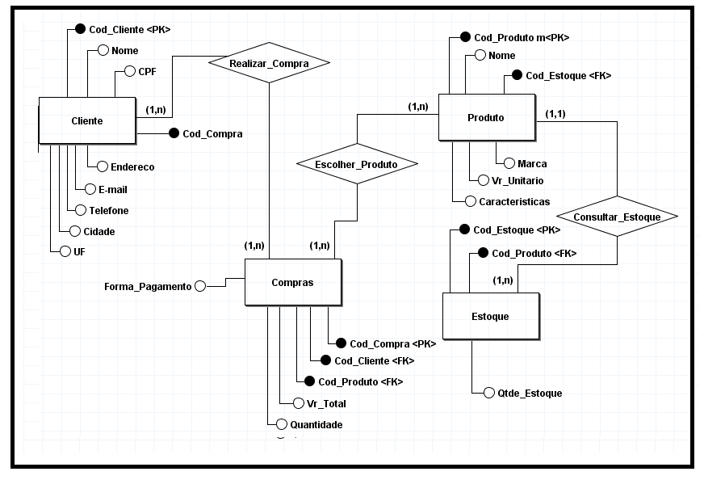

Figura 1 – Imagem do Diagrama BR_Modelo (Entidades e Relacionamentos)

**3.2. Imagens do protótipo do site criado**

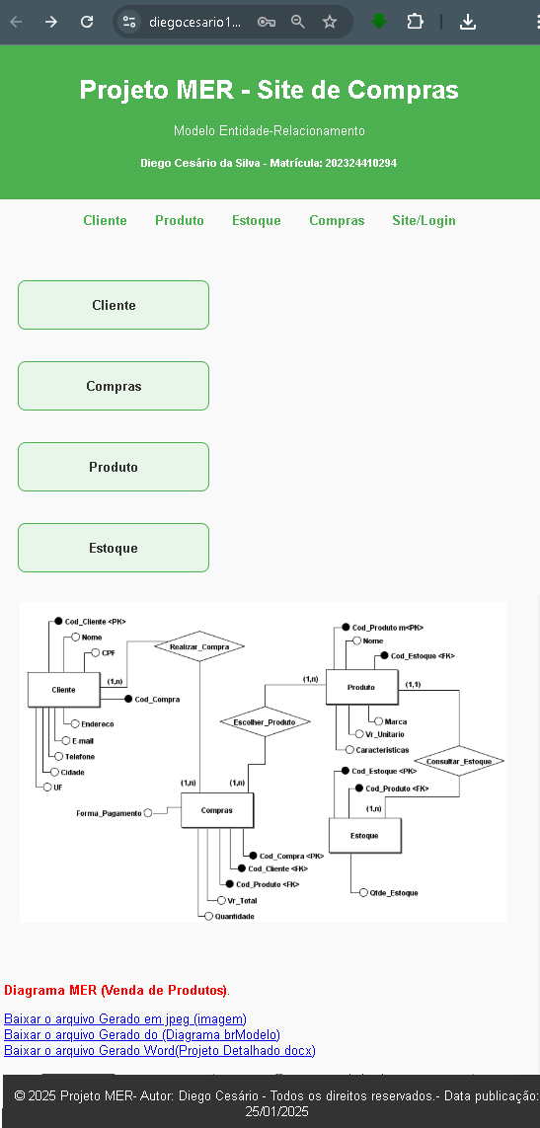

Figura 2 – Imagem do Site Criado (Orientações sobre projeto)

**3.3. Simulação do Site de Vendas**

* **Site de Vendas: Site de Login e Senha**

Fazer acesso ao Login e Senha

**Informações**

Essa é uma aplicação que engloba muitos aspectos de um sistema de vendas, com login e gerenciamento de clientes, produtos, estoque e compras. Para implementar, vamos dividir em duas partes principais:

* Página inicial de acesso (login com pop-up).
* Página básica de um site de vendas com estrutura funcional (listagem de produtos e compra básica)

Para acessar o login digite usuário: admin e senha: admin

* **Plataforma de Vendas**

Plataforma direta: Acesso direto sem Login

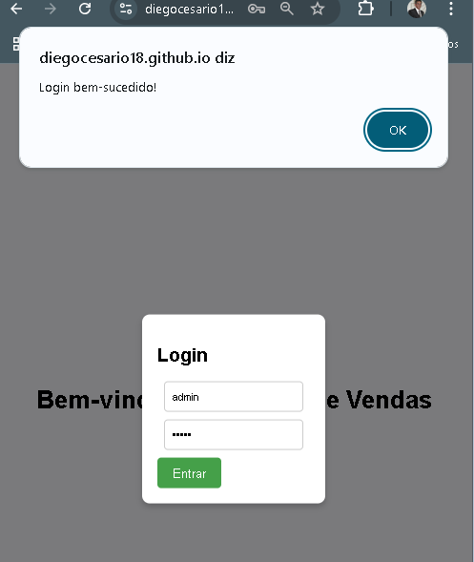

Figura 3– Imagem do Site login e senha de acesso

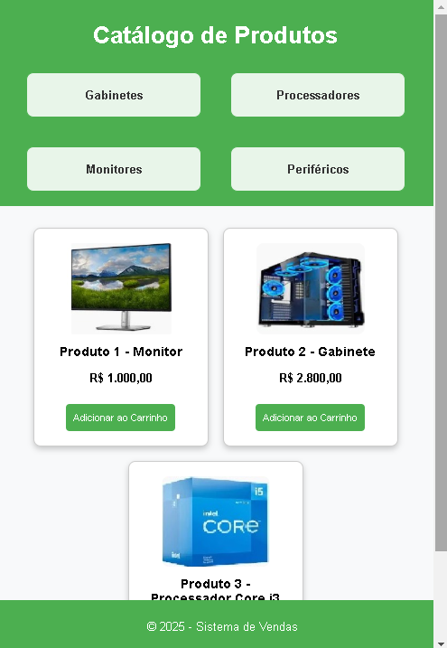

Figura 4 – Imagem do Site de Vendas e Produtos

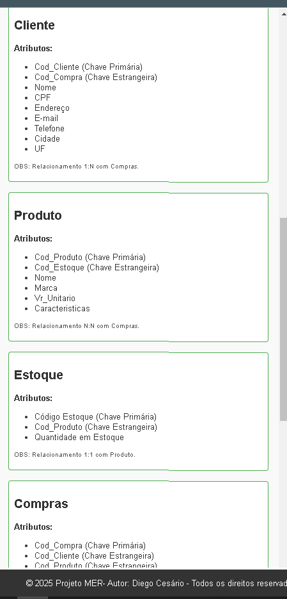

Figura 5– Imagem do Site (Informações das Entidades e atributos)

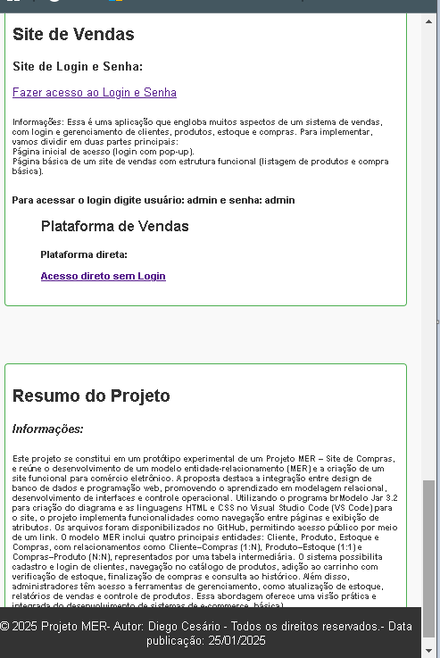

Figura 6– Imagem do Site (Rodapé)

**Referências**

GITHUB. **Create your free account.** [online]. [s.l.]: GitHub.com, 2025, [n.p.]. Disponível em: <https://github.com/signup?ref_cta=Sign+up&ref_loc=docs+header&ref_page=docs>. Acesso em: 25 jan. 2025.

MARQUES, Rafael. **Links HTML: saiba o que são e como utilizar no seu site**. [online]. [s.l.]:Homehost, pub. 09 jan.204, [n.p.]. Disponível em: <<https://www.homehost.com.br/blog/tutoriais/links-html/#:~:text=Como%20fazer%20um%20link%20em%20HTML,-No%20HTML%2C%20os&text=Dentro%20do%20conte%C3%BAdo%20da%20tag,endere%C3%A7o%20dentro%20do%20atributo%20href>. >. Acesso em: 24 jan. 2024.

PINHEIRO, Fagner. **Relacionamento 1-1, 1-N e N-N com** . [online]. São Paulo: TreinaWeb Tecnologia, 2004, [n.p.]. Disponível em: <Djangohttps://www.treinaweb.com.br/blog/relacionamento-1-1-1-n-e-n-n-com-django#google_vignette>. Acesso em: 24 jan. 2025.